Анкета животного без владельца от 11.05.2023г.

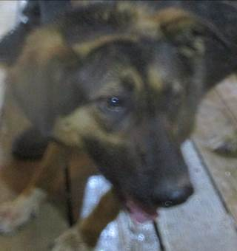 | Дата отлова, место (район, улица, дом) | Краснооктябрьский район, пр-т им. В.И. Ленина
 | Пол животного | Самец – 1980/2023
 | Дата вакцинации | 22.05.2023 г. - Рабикан
 | Дата кастрации/стерилизации | 26.05.2023 г.
 | Дата выпуска, место (район, улица, дом) | 31.05.2023 г. – среда обитания
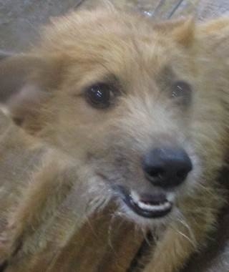 | Дата отлова, место (район, улица, дом) | Краснооктябрьский район, ул. Коммунаров
 | Пол животного | Самец – 1979/2023
 | Дата вакцинации | 22.05.2023 г. - Рабикан
 | Дата кастрации/стерилизации | 26.05.2023 г.
 | Дата выпуска, место (район, улица, дом) | 31.05.2023 г. – среда обитания
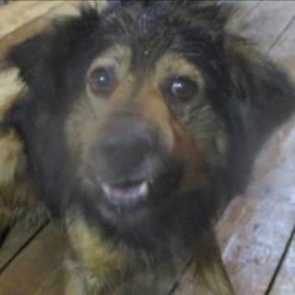 | Дата отлова, место (район, улица, дом) | Тракторозаводской район, ул. им. Дегтярева
 | Пол животного | Самец – 1977/2023
 | Дата вакцинации | 22.05.2023 г. - Рабикан
 | Дата кастрации/стерилизации | 26.05.2023 г.
 | Дата выпуска, место (район, улица, дом) | 31.05.2023 г. – среда обитания
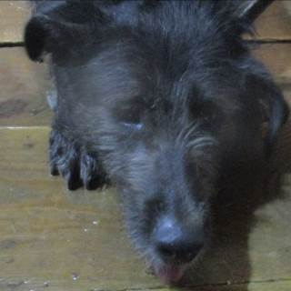 | Дата отлова, место (район, улица, дом) | Тракторозаводской район, ул. им. Дегтярева
 | Пол животного | Самец – 1976/2023
 | Дата вакцинации | 22.05.2023 г. - Рабикан
 | Дата кастрации/стерилизации | 26.05.2023 г.
 | Дата выпуска, место (район, улица, дом) | 31.05.2023 г. – среда обитания
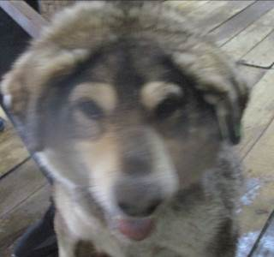 | Дата отлова, место (район, улица, дом) | Тракторозаводской район,  ул. Академика Богомольца
 | Пол животного | Самка – зеленая бирка / 2427 МБУ «Северное»
 | Дата вакцинации | 22.05.2023 г. - Рабикан
 | Дата кастрации/стерилизации | -
 | Дата выпуска, место (район, улица, дом) | 31.05.2023 г. – среда обитания
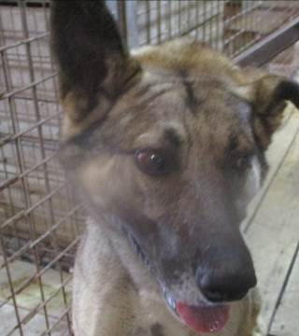 | Дата отлова, место (район, улица, дом) | Тракторозаводской район, ул. Ясноморская
 | Пол животного | Самец – 1975/2023
 | Дата вакцинации | 22.05.2023 г. - Рабикан
 | Дата кастрации/стерилизации | 26.05.2023 г.
 | Дата выпуска, место (район, улица, дом) | 31.05.2023 г. – среда обитания
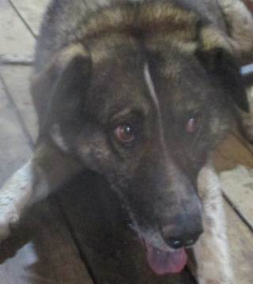 | Дата отлова, место (район, улица, дом) | Тракторозаводской район, ул. Героев Шипки
 | Пол животного | Самец – 1974/2023
 | Дата вакцинации | 22.05.2023 г. - Рабикан
 | Дата кастрации/стерилизации | 22.05.2023 г.
 | Дата выпуска, место (район, улица, дом) | 31.05.2023 г. – среда обитания
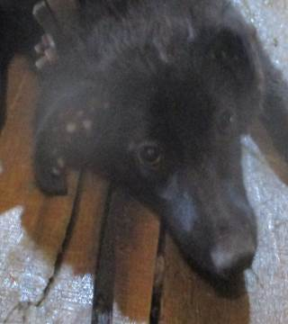 | Дата отлова, место (район, улица, дом) | Тракторозаводской район, ул. Героев Тулы
 | Пол животного | Самка – 1978/2023
 | Дата вакцинации | 22.05.2023 г. - Рабикан
 | Дата кастрации/стерилизации | 26.05.2023 г.
 | Дата выпуска, место (район, улица, дом) | 31.05.2023 г. – среда обитания
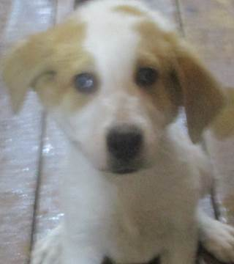 | Дата отлова, место (район, улица, дом) | Тракторозаводской район, ул. Тракторостроителей
 | Пол животного | Самец – 1982/2023
 | Дата вакцинации | 22.05.2023 г. - Рабикан
 | Дата кастрации/стерилизации | 26.05.2023 г.
 | Дата выпуска, место (район, улица, дом) | 31.05.2023 г. – среда обитания
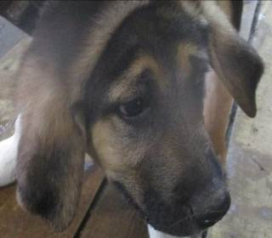 | Дата отлова, место (район, улица, дом) | Тракторозаводской район, ул. Тракторостроителей
 | Пол животного | Самец – 1981/2023
 | Дата вакцинации | 22.05.2023 г. - Рабикан
 | Дата кастрации/стерилизации | 22.05.2023 г.
 | Дата выпуска, место (район, улица, дом) | 31.05.2023 г. – среда обитания
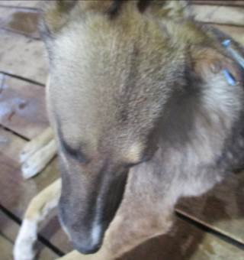 | Дата отлова, место (район, улица, дом) | Дзержинский район, ФГАУ НМИЦ МНТК Микрохирургия глаза им. академика С.Н. Федорова
 | Пол животного | Самка – 5003/2022 МБУ «Северное»
 | Дата вакцинации | 22.05.2023 г. - Рабикан
 | Дата кастрации/стерилизации | -
 | Дата выпуска, место (район, улица, дом) | 31.05.2023 г. – среда обитания

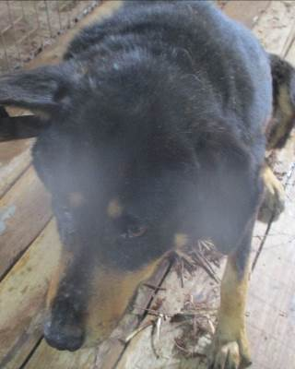 | Дата отлова, место (район, улица, дом) | Дзержинский район, ул. Жигулевская
 | Пол животного | Самец – 1968/2023
 | Дата вакцинации | 22.05.2023 г. - Рабикан
 | Дата кастрации/стерилизации | 23.05.2023 г.
 | Дата выпуска, место (район, улица, дом) | 26.05.2023 г. - договор
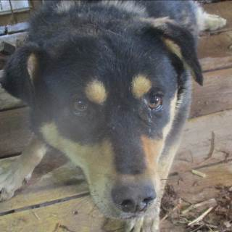 | Дата отлова, место (район, улица, дом) | Дзержинский район, ул. Жигулевская
 | Пол животного | Самец – 1969/2023
 | Дата вакцинации | 22.05.2023 г. - Рабикан
 | Дата кастрации/стерилизации | 23.05.2023 г.
 | Дата выпуска, место (район, улица, дом) | 26.05.2023 г. - договор
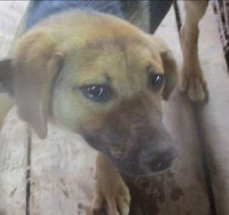 | Дата отлова, место (район, улица, дом) | Дзержинский район, ул. Полины Осипенко
 | Пол животного | Самка – 1967/2023
 | Дата вакцинации | 22.05.2023 г. - Рабикан
 | Дата кастрации/стерилизации | 26.05.2023 г.
 | Дата выпуска, место (район, улица, дом) | 31.05.2023 г. – среда обитания
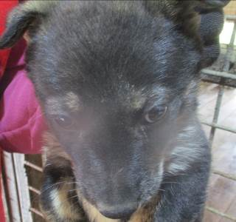 | Дата отлова, место (район, улица, дом) | Дзержинский район, ул. Полины Осипенко
 | Пол животного | Самка – 1973/2023
 | Дата вакцинации | 22.05.2023 г. - Рабикан
 | Дата кастрации/стерилизации | 22.05.2023 г.
 | Дата выпуска, место (район, улица, дом) | 31.05.2023 г. – среда обитания
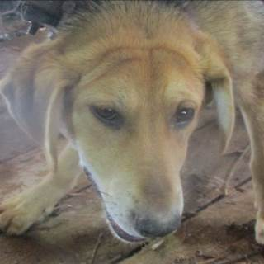 | Дата отлова, место (район, улица, дом) | Дзержинский район, ул. Полины Осипенко
 | Пол животного | Самка – 1972/2023
 | Дата вакцинации | 22.05.2023 г. - Рабикан
 | Дата кастрации/стерилизации | 26.05.2023 г.
 | Дата выпуска, место (район, улица, дом) | 31.05.2023 г. – среда обитания
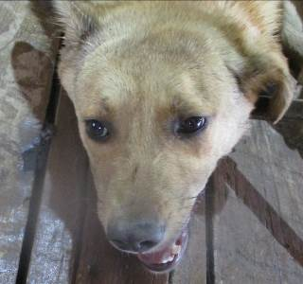 | Дата отлова, место (район, улица, дом) | Дзержинский район, пр-д Мирный
 | Пол животного | Самец – 1971/2023
 | Дата вакцинации | 22.05.2023 г. - Рабикан
 | Дата кастрации/стерилизации | 26.05.2023 г.
 | Дата выпуска, место (район, улица, дом) | 31.05.2023 г. – среда обитания
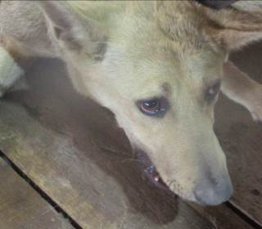 | Дата отлова, место (район, улица, дом) | Дзержинский район, пр-д Мирный
 | Пол животного | Самец – 1970/2023
 | Дата вакцинации | 22.05.2023 г. – Рабикан  25.05.2023 г. – Мультикан-6
 | Дата кастрации/стерилизации | 25.05.2023 г.
 | Дата выпуска, место (район, улица, дом) | 29.05.2023 г. – среда обитания
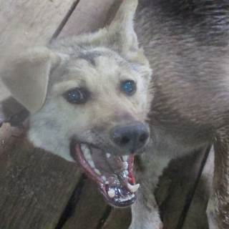 | Дата отлова, место (район, улица, дом) | Дзержинский район, пр-д Мирный
 | Пол животного | Самец – 1966/2023
 | Дата вакцинации | 22.05.2023 г. - Рабикан
 | Дата кастрации/стерилизации | 26.05.2023 г.
 | Дата выпуска, место (район, улица, дом) | 31.05.2023 г. – среда обитания
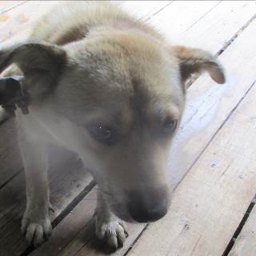 | Дата отлова, место (район, улица, дом) | Дзержинский район, ул. Иртышская
 | Пол животного | Самка – 1965/2023
 | Дата вакцинации | 22.05.2023 г. – Рабикан  25.05.2023 г. – Мультикан-6
 | Дата кастрации/стерилизации | 25.05.2023 г.
 | Дата выпуска, место (район, улица, дом) | 29.05.2023 г. – среда обитания

